宿州和君纵达数据科技有限公司

# **企业介绍**

和君纵达，中国领先的用户运营服务专业提供商，为国内及诸多世界500强企业提供全媒体客服、全媒体营销、金融后台运营等一站式服务。承接十余家银行以及国内几十家知名互联网企业的集中后台运营业务。

宿州基地坐落于高新区，于2017年7月正式运营，面积超过1.8万平米，目前在职员工1000余人。

MT客服项目

# **工作内容**

国内知名品牌，主要负责美团APP外卖端口的语音客服工作，主要帮助解答订餐的客户问题，一站式服务，需要外呼商家和骑手，帮助用户解决问题。

# **岗位要求**

基础要求：

年龄满18周岁，学历大专及以上，有语音客服经验优先录用；

综合要求：

1、较强的服务意识和服务素养，以争取客户认可为乐，服务好每位客户；

2、善于倾听，乐于分享，积极乐观，正能量满满；

3、遵守项目的行为准则以及规章制度。

# **班制及薪资待遇**

班次：7\*24，8小时排班制

1、月休8天，法定节假日额外补贴50元/天，项目安排的加班每多出勤1天奖励100元；

2、培训结束200元结业奖励，试用期1800+500元综合底薪，转正后2000+500综合底薪；绩效300-1300；

3、每月排名激励300-800，晚班有相应补贴（大夜补贴100，小夜补贴60.）

综合薪资为4000-6000；

4、理论培训9天，试机5天，60元/天。培训期淘汰不予发放培训薪资。（无故请假，补考未通过皆按淘汰处理）；

5、转正后公司缴纳五险一金。

**T3客服项目**

**一、工作形式和内容：**

1、通过在线和外呼两种形式完成客户的问题解答和回访；

2、在个人专属工位，为全国T3乘客提供帮助，针对：未坐车收费，叫不到车，与司机纠纷处理方案等问题，疏导会员负面情绪以及帮助排解难题。

**二、岗位介绍：**

1、16-35岁，大专及以上学历，热线岗位：20字/分钟，在线岗位：40字/每分钟；

2、实习期首月保底3000，有责薪资3200，接通量超出部分额外计算，综合：3500-6000；

3、T3班次最早7点上班，最晚01点下班，晚班提供额外晚班补贴；

4、培训期15天，带薪培训60元/天，月休4-5天，法定节假日上班补贴50元/天；

**DDHM客服项目**

**一、工作形式及内容：**

1、接听解决全国青桔共享单车用户的咨询，

2、具备一定心理素质、上手快，在个人的工位上针对用户在使用共享单车的过程中碰到的问题做出解答。

**二、岗位介绍：**

1、20-35周岁，大专及以上学历，电脑打字每分钟30个字以上，

2、底薪试用期1800转正2000，底薪+绩效，综合薪资：3500-8000；

3、班次最早7点上班，最晚01点下班，晚班提供额外晚班补贴；

4、培训期10天，带薪培训60元/天，月休5-6天，法定节假日上班补贴50元/天

**公司优势：**

晋升空间：项目有组长，质检等岗位空缺，择优培养；

业务简单：一站式服务，坐席权限大，压力小，管理帮扶到位；

激励活动：每月不定期举办主题活动，花样多，惊喜多多；

管理团队：项目管理团队成熟，有多年管理经验，氛围好；

内部建设：健身房、餐厅、台球室、乒乓球室、图书馆、超市；

食宿情况：提供公寓住宿拎包入住，公司内部两个食堂用餐自选。

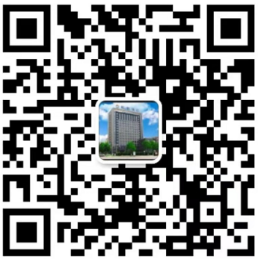

**工作地址：**安徽省宿州市高新区和君纵达数据科技有限公司

**联系人：**杨经理 **联系方式：**19955791272（微信同步）

## 公司内部环境

## IMG_7349